### Representación de magnitudes

Un mapa de actividad sísmica debe mostrar la magnitud de cada terremoto. También podemos incluir más datos, ahora que sabemos que los datos se trazan correctamente.

--snip--  
# Read data as a string and convert to a Python object.  
path = Path('eq_data/eq_data_30_day_m1.geojson')  
contents = path.read_text()  
--snip--  
  
title = 'Global Earthquakes'  
fig = px.scatter_geo(lat=lats, lon=lons, size=mags, title=title)  
fig.show()

Cargamos el archivo *eq_data_30_day_m1.geojson*, para incluir 30 días completos de actividad sísmica. También utilizamos el argumento tamaño en la llamada a px.scatter_geo(), que especifica cómo se dimensionarán los puntos del mapa. Pasamos la lista mags a size, para que los terremotos de mayor magnitud aparezcan como puntos más grandes en el mapa.

El mapa resultante se muestra en la Figura 16-8. Los terremotos suelen producirse cerca de los límites de las placas tectónicas, y el periodo más largo de actividad sísmica incluido en este mapa revela las ubicaciones exactas de estos límites.

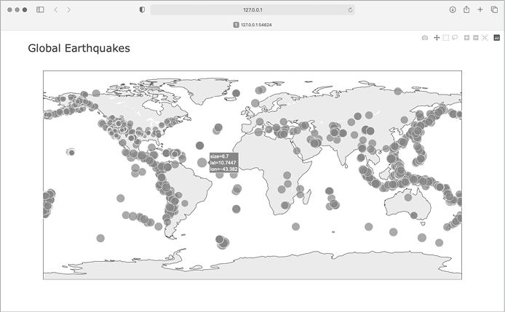

Figura16-8: El mapa muestra ahora la magnitud de todos los terremotos de los últimos 30 días.

Este mapa es mejor, pero sigue siendo difícil distinguir qué puntos representan los terremotos más importantes. Podemos mejorarlo aún más utilizando también el color para representar las magnitudes.

[anterior](c16_23.html)[Subtema 24 de 29: (Ver todo)](c16.html)[siguiente](c16_25.html)